***Dokumentacja Systemu Informatycznego***

**W skład niniejszej dokumentacji wchodzą:**

1. Opis funkcjonalności
2. Opis systemu
3. Użyte technologie
4. diagramy

Niniejsza dokumentacja przedstawia opis projektu informatycznego który skupia się na bazie danych produktów.

***Opis funkcjonalności.***

Nasz projekt który wykorzystuje dockeryzacje w prosty sposób ma za zadanie skupić się na wczytaniu danych wejściowych oraz ich weryfikacji w celu dodania odpowiedniego produktu.

Który możemy modyfikować i wyszukiwać w naszej bazie.

***Opis Systemu.***

Za pomocą aplikacji ,,postman” wydajemy polecenie do aplikacji która znajduje się w kontenerze,, prodact serwices” w celu dodania bądź wyświetlenia recordów w bazie danych ( baza danych znajduje się w kontenerze o nazwie ,,Mongo DB”). Nasza aplikacja product services wystawia serwis na porcie 8090.

***Użyte technologie.***

1. Docker
2. Kotlin
3. JavaScript
4. Mongo DB

***Diagramy.***

***Diagram przypadków użycia***

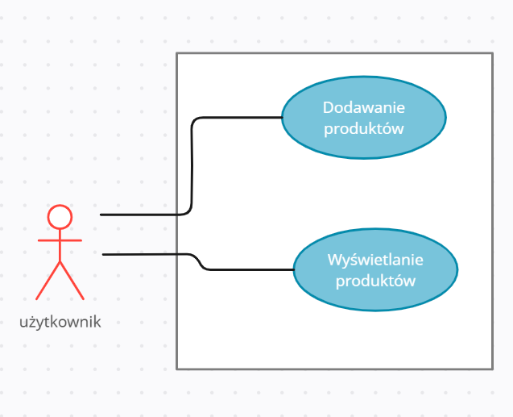

***Diagram klas***

